TS1 Paroles de profs session 2004 2005
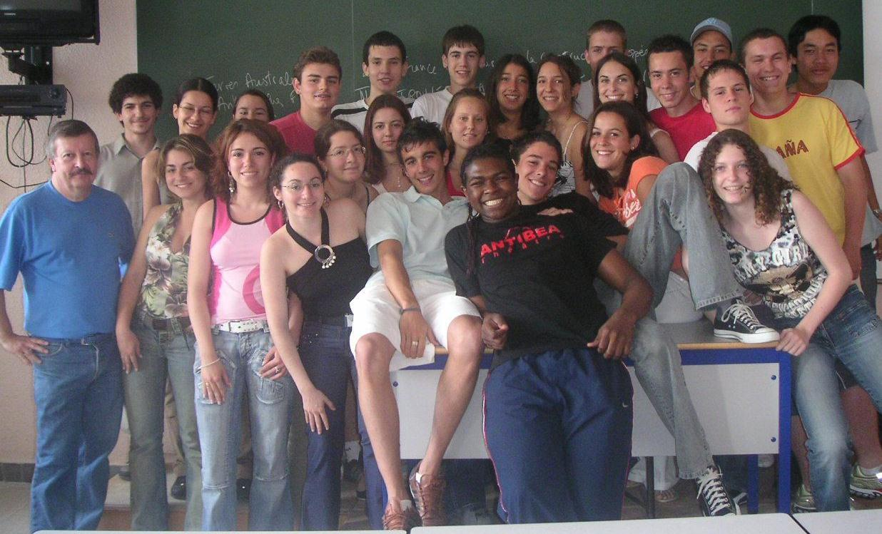

Gille Caillez : (gillou)
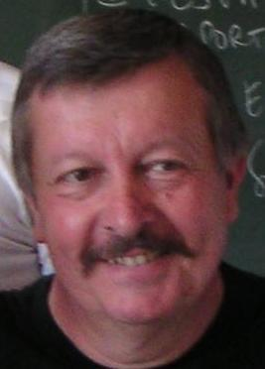
Guerre froide :
Pour les GOSPLAN, fallait qu’ils fassent 500 000 paires de chaussures. Mais comme ils avaient pas le temps de faire le patron pour les chaussures droites, ils ont fait un million de chaussures gauches... Voilà, restait plus qu’à trouver un million d’unijambistes gauches !

Le président Ford c’était un con finit, il pouvait pas marcher et mâcher un chewing-gum en même temps.. Soit il se mordait soit il se pétait la gueule.

Chez nous c’est quoi un sénateur ? C’est un vieux ! De temps en temps y a des entreprises qui passent pour ramasser les morts... En fait le Sénat en France c’est une sorte de maison de retraite pour hommes politiques vieillissant... Parfois y a des jeunes qui sont élu : 60 ans, ils arrivent en jogging ils font du rap.

Ils veulent remplacer le drapeau américain sur la Lune par un drapeau Coca Cola... Imaginez les aliens ils arrivent ils voient ça ils disent : « Moi je descend pas chez ces mecs, ils sont trop cons ! » Enfin il le dit dans sa langue : « Papalawawa »

Sujet de philo : Madonna est-elle plus rebelle que pétasse ? Vous avez une heure...

L’occident adopte cette nouvelle forme de culture (la culture américaine)... Enfin.. culture avec un petit cul.

Je connais pas toutes les dates, chui pas prof d’histoire faut pas déconner !

Oui, il aimait les plumes d’oiseaux, tous les ans y avait la journée spécial oiseau tout le monde aller tuer des pigeons pour leur prendre les plumes du duvet, mais bon, ça lui faisait un bon matelas. Enfin bref il est resté au pouvoir jusqu’en 94, comme quoi les plumes d’oiseaux ça conserves, pas les oiseaux hein, les dictateurs.

Mac Arthur demande donc à Truman l’autorisation d’utiliser la bombe atomique sur les nords coréens. « Et si on vitrifiait les Chinois ? »

Les USA n’ont pas pu envoyer la bombe nucléaire, mais ils avaient une autre bombe : Marilyn Monroe , ils avaient du bol à l’époque... Les GI cette année en Irak ils ont eu le droit à Britney Spears, d’où le moral qui baisse... Paraît que y a eu une vague de suicide...

[Khrouchtchev – Kennedy] Les journalistes étaient contents, ils avaient trouvé une formule qui leur plaisait bien, il parlaient de « dialogue KK »... Comme quoi y a du boulot à faire dans le journalisme international

Quoi moi je ressemble à Staline ? C’est la moustache... Y en a un qui a dit que je ressemble à José Bové, il s’est pris un pain... Bio, mais un pain.

En 1963 fut créé le Téléphone Rouge qui reliait la Maison Blanche et le Kremlin, et pas le Gremlins comme je l’ai vu une fois dans une copie... j’ai vu aussi le « téléphone rose », confondez pas hein, c’est pas les mêmes tarifs.

La dernière fois qu’il fut utilisé c’était par le cow-boy là, Reagan, mais en fait c’était juste pour vérifier qu’il marchait bien... Imaginez, normalement il est utilisé qu’en risque de guerre, alors j’vois bien Gorbatchev qui soulève le combiné, anxieux et... HAPPY NEW YEAR.

Des sous marins nucléaires nous on en a 2 – 3 mais ils servent à rien c’est juste pour faire joli.

Au discours de Phnom Penh De Gaulle disait « l’Angleterre je la veux toute nue »... Rien à voir avec un quelconque désir érotique, imaginez la reine d’Angleterre toute nue... Ha non c’est une atteinte aux conventions de Genève

Ils les ont battu finger in the nose.

Et puis Kennedy s’est pris une balle dans la tête, sa femme a essayé de rattraper son cerveau en vol, difficile hein, pas de cerveau...

Alors les Vietcongs de jour ils étaient dans des trous des 20 cm de large, et ils attendaient la nuit... Alors pour patienter ils faisaient du tricot, des mots fléchés, en 3 lettres « pays à la con » U-S-A

Vous savez ce que c’est des Chrétiens maronites ? C’est des chrétiens qui ont remplacé le chapelet par la kalachnikov, bon c’est plus volumineux, mais plus efficace...

Bon alors notez bien parce que je le répèterais pas, les présidents américains en général je les appelles comme ça: Reagan c’est le cow-boy, Bush c’est le mongol, et Carter c’est le marchand de cacahuètes

Carter prend une politique plus ferme vis-à-vis de l’URSS, en 1980 il boycotte les Jeux Olympiques de Moscou. C’est bien ça a permis à la France de gagner quelques médailles, si les Américains sont pas là c’est quand même plus facile.

Non mais c’est pas normal que vous me demandiez de tout répéter, paraît que y a des soldes sur les coton tiges vous savez ?

Autant tout le monde avait pleuré à la mort de Staline, autant ce jour là j’ai repris deux fois des moules.

L’URSS se dote de 2 intérimaires, des vieux, très malades, on sait qu’ils vont crever et pas durer très longtemps, c’était le genre qui avaient des gardes du corps, mais dans le sens des mecs qui gardaient leur corps, pour descendre les marches, un garde du corps de chaque côté.

Le 11 mars 85 Mikhaïl Gorbatchev arrive au pouvoir, c’est un gamin... puisqu’il n’a que 54 ans.

Après l’accident de Tchernobyl on voit des gosses avec 3 yeux 4 bites... Bon ça peut être intéressant mais ça coûte un pognon fou en capote, ils prennent des gants mapa.

Y a des mecs qui ont été retrouvés à la frontière de la Tchécoslovaquie avec 2kg de combustibles radioactifs dans leur bagnole, mais bien emballés hein, avec du scotch et tout.

Dans les magasines télé vendus avec Nice Matin on pouvait commander les pin’s officiels de la Tempête de Désert.

Geographie :
J’ai un doc super scientifique, il est tiré d’un magasine Carrefour.

Je salue la clairvoyance du président ivoirien [Y voit rien niark niark !!]

Bernadette, à côté de Margareth Thatcher, elle est coiffée en pétard, parce que elle c’est un casque intégral qu’elle a, elle peut faire de la moto sans casque si elle tombe c’est le bitume qui s’en prend plein la gueule

La courbure des bananes antillaises n’est pas conforme aux législations européennes… C’est pareil pour les concombres !

[à propos des inégalités démographiques] En Antarctique, il peut y avoir quelques naissances… « Tu vas l’appeler comment ? » « Findus »

Comme je l’ai toujours dit, moins on meurt, plus on meurt.

Alors les centres c’est là où ça se passe et les périphéries c’est les régions pourries.

L’Islande est-elle un pays ?

[à propos d’un magnifique schéma fait par ses soins] Les couleurs, c’est des petits plaisirs qui coûtent pas cher… J’ai eu un début d’érection quand j’ai pris le mauve.

[à propos des inégalités alimentaires] Alors aux Etats-Unis ils bouffent tellement qu’ils mettent des cadenas à leur frigo, la seule qui a la clé c’est la femme, qui ne pèse que 622kg.

Ceux qui sont pour le nucléaire alors ils disent : « Ouais nous on est des écolos, on est vert… mais un peu fluo »

Alors t’as des pays ou y a un mec qui se fait un palais pharaonique, avec des chiottes en or, ça doit faire froid aux fesses mais bon on aime ou on aime pas… A côté de ça on a les petits vieux qui tirent leurs chèvres, ou chameaux, enfin je sais pas, un truc avec des bosses.

Là-bas c’est l’hindouisme, les mecs ils peuvent se réincarner en animaux, alors imaginez quand ils bouffent de la vache : « T’aimais bien ta grand-mère ? Tiens, reprends en un morceau ! »

Aux Etats-Unis maintenant ils vendent des poulets à la fraise, framboise ou chocolat… vous savez le petit sac qu’ils donnent avec, c’est pour gerber.

On pratique la sélection des espèces, végétales et animale. C’est comme ça qu’on voit des poulets avec des pattes de 12.6kg. Bonjours, je voudrais une cuisse de poulet, c’est pour une communion.

La réussite économique est symbolisée par des self made men… Par exemple on peut citer Bill Gates… Alors attention, ça veut pas dire qu’il s’est fait lui-même au niveau de la procréation, ça demanderait une souplesse que certains n’ont pas.

A Cancun, un G3 se forme : le Triangle de Lula… Avec un nom comme ça on pourrait penser à un film X mais non, Lula c’est le nom du président du Brésil, soyez pas déçus…

Les one men farm ils ont des vaches c’est pas Gertrude, Blanchette et Noireaude… C’est Vache n°3657

- Gillou : Avec les OGM on peut faire des vaches aérodynamiques
- Bruno : Elles vont direct à l’abattoir
- Gillou : Ou l’hôtesse c’est une grosse vache, au choix…

Nous le maïs on le mange sous forme de géant vert… GEANT VERT !

(les américains qui nourrissent les PVD) : On vous donne du blé… Génial, on va faire du pain ! Ca vous plait ? Oué on peut mettre une tranche de crocodile dedant ! Ha bah maintenant tu payes…

-Gillou : Est-ce qu’on mange des OGM nous ?
-Georges : Mais non…
-Gillou : … Dit-il avec les oreilles de Mr Spok

(à Pierre qui discute) Y a un supplice en Afrique, on entoure un mec de vieux pneus et on met le feu…

Si j’ose dire, ils se sont fait des couilles en or avec le viagra

Bounty vous savez c’est les barres chocolatées quand vous les mangez vous êtes entourés de gonzesses et de cocotiers… Moi à chaque fois que j’en ouvre je regarde… « Mais putain elles arrivent les gonzesses !? » Et non y a rien, pas de cocotiers qui poussent, et je la mange tout seul comme un con….

-Gillou : Tu peux me répéter ce que je viens de dire ?
- Jérémy : Pôle…
-Gillou : … C’est ça si tu vois pôle tu lui dis qu’il me rende mon peigne…

III La culture au service de la puissance
1 Une culture largement métissée
2 L’impérialisme culturel
3 Le rayonnement culturel au service du commerce …. Ca me tue de voir « culture » et « USA » dans la même phrase… Pour les américains «culture » faut l’écrire de plus en plus petit hein sinon on vous crois pas

Moi je serais président des USA je dirais « Ben Laden faut le capturer, mais mort… » ! Oups, il a marché sur une mine PLAAF ! On a retrouvé que la barbe… ADN de la barbe ? C’est bien lui !

Dans la baie de Prudhoe les oléoducs ils étaient aériens, pour éviter que les caribous se pètent la gueule dessus…

Regardez, moi j’ai une brosse à dents à la con, avec des poils, et puis je me brosse les dents à l’artisanale… Et bin les américains c’est bziiiiiiiii !

On utilise le fioul quand il y avait vent d’ouest, comme ça les fumées qui sortent, qui sont cancérigènes, elles retombent sur l’Allemagne… « Keuf keuf Kamarad » disait Adolf.

Y a eu une panne d’électricité dans toute la ville, bah ça a fait un mini baby boom… On l’a vu 9 mois plus tard… Le mec « Oh merde la télé elle marche pas », et pis il s’est aperçu qu’à côté de lui il y avait une autre occupation possible, qui s’appelle sa femme.

-Thaïs : j’ai vu un reportage, les gens ils partaient ils croyaient que c’était la fin du monde…
- Gillou : Alors, pour savoir si c’est vrai : c’était avec les Simpson ou pas ?

Quand y a un incident, y a un mec qui doit y aller pour attraper le nuage radioactif… C’est comme si y avait Mme Deschanel qui disait « qui vient de 22h à minuit ? Je donne des cours de maths »… Vous planquez votre tête dans le sac !

Aux Etats-Unis les autoroutes elles sont énormes, huit voies, y a personne… limitées à 100km/h…. alors les mecs ils font 400 bornes comme ça ils ont la télé, le coca, le pop corn… ha oui, le volant, c’est vrai…

Les américains ils voulaient faire une bombe sexuelle, aphrodisiaque, qui développe la libido, et lancer ça sur les armées soviétiques en cas de pépin… Alors les soldats je précise ils sont entre hommes, en gros ils voulaient en faire une armée de pd… Oui oui y a des mecs aux Pentagone qui sont là pour inventer ça, ils sont pas cons hein ! Mais ils ont abandonné l’idée parce qu’ils ont eu peur que ça fasse encore effet lors des rencontres diplomatiques….

Il y a eu un baby-krach… Alors ça veut pas dire que le merdeux il crachent son petit pot de Blédina.

Les mémés en Floride elles ont peur qu’on leur pique leur dentier, alors elles ont fait un groupe de majorettes, moyenne d’âge : 80 ans

[Black Power aux JO de Moscou en 68] Et y a un journaliste, la seule question qu’il a trouvée à poser c’était « pourquoi vous ne portiez pas le gant sur la même main ? » … « Parce qu’on a acheté qu’une seule paire, connard ! »

Les noirs américains sont des américains à part entière au moment des jeux olympiques… Autrement ils sont entièrement à part.

Louis Farrakhan, c’est une sorte de Jean-Marie Lepen noir ! Vous dites ça à Jean-Marie il meurt…

Je sais pas s’il est noir Mickael Jackson.. C’est un no-white !

Un noir riche, il est riche avant d’être américain…

A l’époque de Buffalo Bills, y avait deux espèces en voie de disparition : les bisons et les indiens, alors on les a mis dans des parcs…

Les Simpson c’est une caricature très dure de la société américaine… Omer c’est le con de base, mais c’est un intello pour eux !

Franchement pour les élections américaines, la candidature de Bush aurait du être refusée, il est trop con. On lui ferait passer un test : « Mange un bretzel » AARRGGGGRRR – éliminé -

En Afrique quand ils ont un problème ils vont voir les ancêtres et ils discutent. Ici c’est « Va faire la bise à mémé » - « Ha non elle pique »

La Chine c’est effet côte d’azur, le littoral est surpeuplé, mais l’intérieur est quasiment vide… Là-bas vous pouvez rencontrer un yéti et un lama, enfin pas la bête hein, un Dalaï-lama peut-être…

Au Tibet il y a des régions ou la densité est de 1 habitant au kilomètre carré… Bon c’est pas un mec tout seul qui se gèle les couilles comme un con hein, mais dans un coin paumé y a une lamaserie de 20 mecs, et après rien !

Pour réguler les naissances, la Politique de l’Enfant Unique est imposée, on voit donc apparaître ce qu’on appelle des «Enfants Noirs » … En Chine…

En Chine ils ont le même mot pour désigner la naissance d’une petite fille et un insecticide, une tapette à mouche… Enfin si les mecs c’étaient des tapettes, y aurait pas de problème de contrôle des naissances, sauf miracle de la génétique !

Y a des merdeux qui me paraphrasent des phrases entières, des paragraphes extraits des docs, ou alors à une question ils répondent « oui » ou « non ».

Dans les ES, il y en a qui sont pas contents du sujet que j’ai mis, alors ils font une autre carte, ils changent le titre et tout…

Non alors pour cette carte je ne veux ni flux ni fluo… J’en ai corrigé avec des lunettes de soleil.

Alors la ligne nord sud y’en a un qui a vu que vers l’Asie ça descendait alors il a fait une petite merde dans la mer

[Georges] J’ai encore mis la Guyane français sur la carte
-Gillou : Et Menton ? Tu l’as mis Menton ?? Combien de fois en corrigeant une carte j’ai mis « Menton ne figure pas : -12 points ! »

Y en a un qui m’a mis « la bande de Gaza » genre Mohammed Al Gaza, Gaza et ses potes, sa bande… encéphalogramme de Loana…

[Julien] Mais ils sont cons de bosser comme ça!
-Gillou : Ils sont pas cons, ils sont japonais…

Lorie est inconnue en Chine, ça fait déjà 1.3 milliard de mecs heureux.

Ils ont instauré des obstacles non tarifaires, exemple : les normes de sécurité. Par exemple, ils ont déclaré que les skis français étaient inadaptés à la neige japonaise… Après on s’étonne que les jaunes battent les blancs en neige…

Pour aujourd’hui je vous avais demandé de réfléchir à une carte du Japon dans le monde… [pas de réponse] Oula, y a un écho, une adhésion… J’ai l’impression de faire un meeting pour le Oui à la Constitution européenne !

Vous connaissez la différence entre les piscines d’ici et celle au Japon ? Bin là-bas toutes les 30 minutes il y a un coup de sifflet, tout le monde sort, et on compte le nombre de morts… 1 … 2 morts, on les sort de l’eau et hop tout le monde y retourne !

Ve République :
C’est là qu’on voit la différence entre De Gaulle et Chirac. Chirac c’est [avec la voix] : « J’ai décidé de dissoudre l’Assemblée Nationale ». Et avec le flaaaaair qui le caractérise PAF majorité socialiste. Ha bin merde, la gauche ! Et du coup comme premier ministre : Coton-tige, Jospin…

Donner tous les pouvoirs aux président c’est pas bien, le président peut mourir ! Imaginez qu’il mange une andouillette et qu’il l’avale sans la mâcher, encore que Chirac lui il peut gober une vache...

Chirac est gaullien ! Il va au milieu des gens, de la foule, il sert des mains… « Bonjours bonjours le petit ! Oh putain il bave »

Dans ces élections il y avait 3 candidats sérieux (De Gaulle, Mitterrand, et Lecanuet) mais bon lui il est tout jeune, il n’a que 45 ans. Il peut pas participer aux débats télévisés, faut qu’il soit rentré avant 9h sinon maman n’est pas contente.

La première crise étudiante est connue pour être la crise de la Fac des lettres de Nanterre, le 22 mars 68… Mais c’est faux ! Parce que il y en avait une à la Fac de lettres de Nancy, et c’était avant je m’en souviens parce que c’était en février on se pelait le cul !

[Transparents] Alors ça c’est un étudiant qui court comme un lapin, d’ailleurs on appelle ça le quartier lapin [ndlr : quartier latin]… Et derrière on aperçoit un CRS, munit de la fameuse matraque dont je vous parlais, souple et rigide à la fois, qui viendra sans doute caresser le dos de ce jeune étudiant….

Dans les manifs ils disaient « CRS-SS », et les autres ils répondaient « étudiants-diandian »… Ils avaient tout compris

Quand je suis allé en stop à Paris, ils se méfiaient de nous mais franchement j’étais animé des meilleures intentions, je voulais casser un flic ! Mais à la place ils nous on fait garder les gosses pendant qu’ils allaient dans les rues, et ils revenaient la gueule en sang et toutes les nanas se jetaient sur eux… Et moi j’étais comme un con avec les mioches.

Mais bon c’est normal on connaissais pas Paris… Imaginez : nous avec un plan, tu nous vois demander à un flic « euh pardon mais où est la rue … » Attend je pose la matraque, je pose le parpaing, « c’est par là »

Du coup j’ai fait du baby-sitting pendant une semaine… Mais dans Paris Match j’ai vu une photo, on voit une casserole, deux biberons, et un bras ! Et il se trouve que ce bras, c’est MOI !!

Maintenant que le peuple ne le lui demande plus, De Gaulle se sépare de Pompidou…

Ne faites pas comme moi, n’écrivais pas les « susseurs » à la place des « successeurs » de De Gaulle, dans une copie ça fait mal…

Alors De Gaulle avait interdit aux hommes politiques d’assister à ses obsèques, et il disait que quand il ne serait plus là, il y aurait un trop plein politique… Brice de Nice à coté c’est un amateur hein ! Il les a tous cassés !!

Page 201: Giscard, son regard de braise, son crâne dégarni, et sa tête de con...

Alors Gaston Defferre c’était un mec génial, on comprenait rien à ce qu’il disait : « mmmh mmh hmmh augentation de salaire mmh hhmmmh % »

Alain Poher lui il s’était pété deux fois la gueule des tribunes de l’assemblée.

Pierre Messmer ? Oui il est encore vivant, enfin il bouge encore un petit peu…

Alors je vais vous montrer un transparent, mais attention je ne veux pas être responsable d’une fausse couche, y a Giscard en maillot de bain

[Photo de Mitterrand et Chirac]- Mais il était pas mort avant que Chirac soit président ??
- Ah bah non, ils ne le tiennent pas avec un balai dans le cul non plus…

« Salut la France d’en bas » « Tu te fous de ma gueule ou quoi ? Je vais te foutre une claque dans ta gueule d’en haut moi tu vas voir »

La France de la cinquième république : économie société et culture
A 60 ans vous avez le droit d’aller à la retraite, mais avec un nombre limité de trimestre, donc vous avez le droit de devenir SDF

Cela dit un vieux c’est moins emmerdant qu’un nain, il saute partout t’as envie de lui foutre une claque. Un vieux il veut pas faire le tour du cap à fond sur son fauteuil roulant…

Généralement le chef de la secte il a un droit de cuissage et il prélève une partie du salaire. Le premier qui essaye de me prélever une partie de mon salaire, tout messie cosmopolite qu’il soit je lui refais la tronche définitivement.

L’espace méditerranéen : une interface nord/sud
D’où la présence d’une végétation xérophile… Ca veut pas dire que y a des mecs en train de niquer dans les maquis

Les gens vivent dans le cimetière ! Non mais c’est bien, on n’est pas gêné par les voisins…

Zizou ce qui le gène pour courir c’est sa grande djellaba bleue

Il y a des pics de population au Grand Prix de Monaco et au festival de Cannes, avec son affluence de pétasses…

Ils ont fait des station sur des zones marécageuses, avant il y avait des moustiques comme ça, les mecs quand ils allaient chasser ils allaient pisser avant parce que fallait pas découvrir un millimètre de peau… Cette station languedocienne elle s’appelle La Grande Motte, rien à voir avec ce dont je viens de parler.

Maths : Claudie Deschanel :
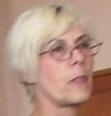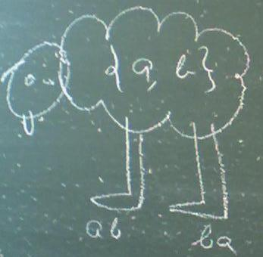
Si vous passez la main sur la courbe Aïe ! ça pique !! Et après c’est tooouut doux !

Vous n’êtes rien, d’une nullité lamentable, faut réfléchir un peu, vous êtes des faux scientifiques, j’espère pour vous que vous ne ferez pas d’études parce que vous aurez honte tellement vous êtes ignorants.

On tire que des noires ou des blanches, mais pas les deux en même temps.

Nadine Baldecchi :
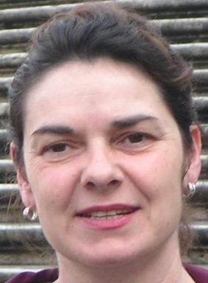
L’expression est COMPTEE dans l’expression !!

Potete fare gnigniGNIGNIGNI

La minaccia che inCOMBE (gestes !!)

Isabelle Méjean (phrases cultes) :

Andiamo avanti…

E questo è veramente FON-DA-MEN-TALE

Alors ça mettez le en rouge, en vert, en ce que vous voulez, en violet, du moment que ça se voit !!

Anglais : Félix La Marca :
Vous pouvez pas savoir comme c’est difficile de travailler avec des gens comme vous qui ne bossent pas, ne lisent pas et n’ont aucune culture.

[à 9h10] Bon arrêtez hein, vous savez la fin de journée… C’est dur pour tout le monde

On a rien perdu hein, mais mine de rien on a perdu 10 minutes depuis le début de l’heure…

« Among »… On remarque que le « st » a disparu… comme les rigolos dans le couloir.

Je sais pas hein Galvan et compagnie ce que vous en pensez, mais vous voyez ce que je veux dire !

Quelle est la valeur temporelle ? Maréchal, et eet eeet toi-même ? J’essaye de t’aider mais y a pas de connaissance c’est pas grave.

-Et ça c’est quoi ?
-Rémi : Gérondif
-Il s’agit pas de dire si c’est ça ou si c’est pas ça même si on a dit que c’était ça !

Je vous propose un bac blanc anal.

Alors pour deux élèves que je ne vais pas nommer, hein Dabène et Carini, c’est pas un résumé hein, c’est un résumé ! Pas un commentaire…

Mr Bonnet :
Mmmh il m’as l’air sympa ce petit exercice, il m’excite

Physique : Alain Guedj :
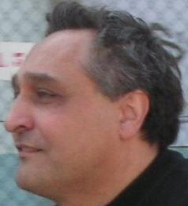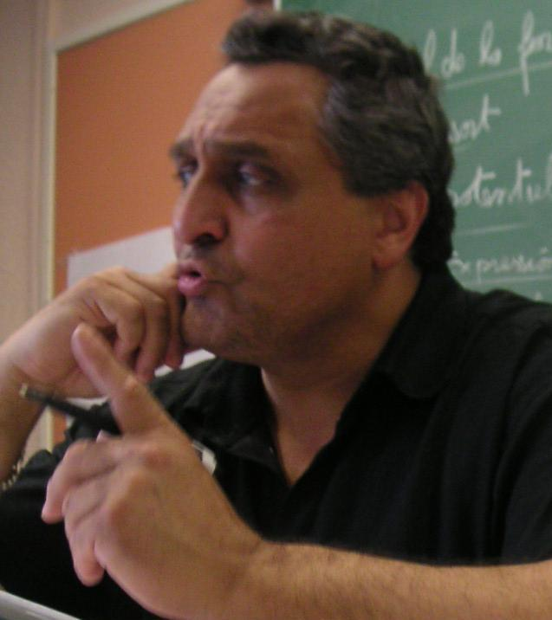
Les molécules se choquent et se cassent, on dit que c’est un choc efficace.

Arrêtez, j’entend des cris aigus, je crois que c’est une moquerie

Qui vient me taper pendant que je tiens le micro ?

Un .... un .... un .... L’excitateur c’est moi

Souvent dans les diagrammes de présentation on présente les choses sous forme de diagramme

Oui ce calcul est très complexe, on a tous nos limites

[Parlant de Pierre Fiandino] Le flambeur va nous expliquer la formule de la loi de décomposition radioactive… Allez flambeur explique nous.

Ne faites surtout pas ça sur le secteur du lycée… Notamment je préviens un certain Maximilien. A cause de toi j’ai une réputation de dangereux professeur… Je l’ai laissé deux minutes et il a faillit foutre le feu à tout le lycée avec sa poudre !

Une minute perdue est une minute perdue !!!

Alors ça vous avez dû le voir en seconde, ou jamais !! Ou bien en troisième, je sais pas.

N’importe quel objet suspendu, un jambon accroché, vous donnez un coup dedans, il oscille. Donc le jambon c’est pas un pendule simple !

Vous tournez la page et vous mettez : « C’est pas fini »

On décompose la trajection.

Alors qu’est ce que je fais de ce truc immonde ? Et bin je le dérive…

SVT : Mr Chaillou :

Quoi la volaille ça a une fécondation externe ? Bof euh je sais pas trop, la poule quand elle a pondu son œuf je vois pas ce qu’il peut faire de plus le coq pour le féconder, ou alors il sort la perceuse

Alex : C’est un peu hard [un exo]
-Oui mais vous êtes rock
-Quel talent [pour la blague]
-Ca se travaille

Il faut se mettre des lunettes Filtre UV parce que c’est pas trop évident de se passer de la crème solaire sur les yeux

Maintenant quand on pense chevauchement, on pense à Damien, il cherche une jument

C’est tout pour l’homme, maintenant on se fait la femme.

Georges va nous faire un exposé sur l’utilité du prépuce.

- Il y a une météorite qui passe toutes les semaines entre la lune et la Terre
- [Cécile] Quoi ?? Mais pourquoi on est épargné ?
- C’est LA FORCE (voix starwarsienne)

Mr Liegeois :
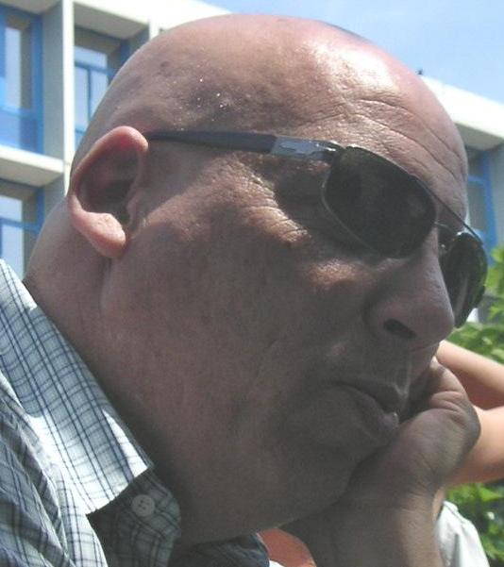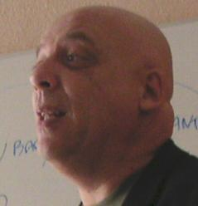
9 dec 04 : Ecoutez, mes chers parents, moi, je n’ais jamais demandé à venir au monde, alors pour vous rattraper, vous pourriez au moins me couvrir de cadeaux pour Noël, et particulièrement m’offrir la « Phénoménologie de la conscience » de Hegel.

Fermer la rapenthèse.

Je vous plains, vous au premiers rang, car le risque de postillons est grand !

Bon ! Vous ouvrez votre agenda et vous notez, pour samechin prodi…

[à Alex et Pierre] C’est extraordinaire cette capacité quasi nullissime dans vos interventions ! Vous direz à vos parents que je compatis avec eux…

Morale et politique :
L’aristocratie, c’est le gouvernement des meilleurs. En effet, comme disait Aristote : « I am the best »

Mais non, pas Porale et Molitique.. Mais t’es dyslexique au niveau des titres toi ?

-Quoi ça y est t’abandonnes ? Tu plaques tout ?
-[Pierre] Nan je plaque tectonique !
-L’humanité est grande, car tous tes petits camarades de classe te supportent… Il y en a qui se font lyncher pour moins que ça !!

[à Pierre] Bon écoute on va faire un jeu : tu te tais jusqu’à la fin de l’heure, et si tu gagnes t’as le droit de me payer un café
-[Pierre]Alala c’est tendu
-AH ! T’as perdu !! Un gage !
-[Alex] Striptease…
-Non non, garde tes tendances homosexuelles pour toi mon petit…

[Mr Liegeois revient après avoir accompagner Pierre hors de la classe] Ouf !!Il a disparu, j’ai tiré la chasse ...

L’avantage d’être adulte c’est qu’on peut être petit et grand. Le petit il peut être que petit ce con !

Mme Martin :
Et maintenant, on va s’attaquer aux homos !!!

Mme Guillon :
Quoi tu dis ?

SES : Jean-Pierre Riveccio (JP):
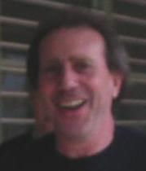
L’homme ne né pas femme, il le devient.

Elèves :
Anthony : Tu sais imiter le cri du chromosome ?

Magali : J’assume parfaitement mon statut de gothique.

Thaïs : Il parait qu’y a des humains qui sont hermaphrodites
Mr Chaillou : Ah bon ? Tu m’enverras une photo !

Mr Chaillou : Vous ne léchez jamais vos feuilles de TPE ?
Cécile : Bin s’il faut lécher pour avoir une bonne note on lèche
-Si y a des gens parmi vous qui font un bêtisier de la classe faut la noter celle-là

[bac blanc de physique] :
- Citer une utilisation du laser
- Marine: le laser est utilisé dans la médecine de l'oeil ou pour soigner les cancers, ou encore dans star wars

-Mr La Marca : Comment on dit uuuun sans abris ?
-Rémi : a SDF
-Non ça s’est français
-Ha, a SDF [avec l’accent anglais] (èsse di èffe)

Mr La Marca : Non mais il mmm mmaaaanque quelque chose dans ta phrase
Rémi : Euh… C’est quelque chose en plus ?

Georges : Je croyais que la poule pondait et que le coq venait se mettre dessus pour féconder.

-Mr Chaillou : Comment on appelle le trou qui relie l’appareil reproducteur et l’appareil excréteur ?
-Georges : Le croupion ?

- Mr Cailliez : Il y a un grey-power en Floride
- Julien : Les vieux ils descendent vers le soleil, comme les tortues.

Anthony (durant le même cours de physique) :
Jean-Paul II + il est oxydé ou réduit ?
La pile Daniell elle marche au Maximum (en référence à Maximilien Daniel hummmm)
Le pape c’est le père, il domine les siens, c’est le maître, c’est un ampèremètre
Venez dans notre club de rencontre, on forme des couples redox, le courant passe entre nous
Mr Guedj : Il y a formation d’ions – Dion ? Céline ?
Mr Guedj : Qu’est ce qu’un pont salin ? – C’est un pont sur la mer, c’est salé.
Au bac faut faire un plan, et à la fin on te demande de le rendre, alors le prof dit « Rantanplan »

Magali qui traduit une phrase en italien : Que votre maison vous tombera…

[Mr Cailliez cite des extraits des bacs blancs des ES qu’il a corrigé] :
Staline refuse le plan Marshall et demande aux satellites d’en faire OTAN
Le discours du président Fulton
Churchill envoie un recommandé à Truman
Staline veut dominer le monde !
Pays de la Triade : Etats-Unis, Japon, Rome

Mr Liegeois [en parlant de Miled Bourourouh] : Brrrou il rit
Pierre : C’est le Brou ha ha

